Пресс-конференция «Проблемы долголетия»

Цель: убедить каждого в том, что надо заботиться о своём здоровье, иметь любимую работу, физически тренировать себя, заниматься активным отдыхом, соблюдать личную гигиену и правильно питаться.
Оформление: фото долгожителей
Плакаты:
«Как прекрасно было бы прожить 1000 жизней»,
«Единственная красота, которую я знаю, - это здоровье. Г. Гейне»;
выставка книг о здоровье, табличка для гостей и визитные карточки корреспондентов, журналы.
Действующие лица: профессор геронтологии, сотрудник отдела здравоохранения города, врач-терапевт. В зале присутствуют корреспонденты телепередачи «Здоровье»; газеты «Жизнь»; журналов «Геронтология», «Долгожительство», «Биология», «Медик»

Классный руководитель.
Лет до ста расти нам без старости.
В.В. Маяковский
Этими замечательными словами открываем нашу пресс-конференцию «Проблемы долголетия». (Все участники занимают свои места).

Ведущий. Позвольте открыть нашу пресс-конференцию. Мне приятно познакомить вас с гостями: профессор геронтологии, научный сотрудник отдела здравоохранения нашего города, врач-терапевт. В зале присутствуют корреспонденты телепередачи «Здоровье»; газеты «Жизнь»; журналов «Геронтология», «Долгожительство», «Биология», «Медик» (представляет каждого).
Слово просит сотрудник отдела здравоохранения. Мне бы хотелось остановиться на видовой продолжительности жизни среди животного мира. Кто столько живёт?

Щуки – 200 лет Волки – 15 лет Рак – 50 лет
Гуси – 40 лет Черепахи – 300 лет Муравей – 19 лет
Лисы – 10-13 лет Олени, лоси – 20 лет Верблюд – 40 лет
Бобры – 40 лет Слон – 80 лет Лошадь – 25 лет
Белки, зайцы – 10 лет Попугаи – 55 лет Осётр – 69 лет

Как вы поняли, в животном мире тоже есть долгожители. Изучая продолжительность человека, учёные интересуются ее сроками у различных животных, братьев наших меньших. Особый интерес вызывают, конечно, ближайшие наши родственники – обезьяны. Лори, тупайи живут до 7 лет, гамадрил – до 30 лет, капуцин – до 40 лет. Почему? Мои молодые слушатели, я вас призываю заняться решением этого важного вопроса – причинами долголетия.

Ведущий. Какие будут вопросы у корреспондентов?

Корреспондент телепередачи «Здоровье». Сколько лет живут …, …, …? (Кошка – 31 год, баобаб – 50000 лет и т.д.)

Ведущий. Благодарим вас! Предоставляю слово профессору геронтологии.

Профессор. Геронтология – это наука о старении организма. Средняя продолжительность жизни человека каменного века в среднем 19 лет, от 20 до 30 лет в среднем жил человек в античную эпоху, в XX столетии – 73 года.
Увеличение продолжительности жизни человека стало возможно благодаря, лучшим условиям жизни, победам медицины, спорту. Примеры долгожителей на земле: в 1724 году в Венгрии умер П. Куэртен в возрасте 185 лет, его сыну было 95 лет. В Норвегии в 1797 году умер И. Суррингтон на 160 году жизни, оставив молодую вдову и множество детей от многих браков, самому старшему сыну было 103 года, а младшему – 9 лет. Шотландец Генрих Дженкинс прожил 170 лет, как гласит запись в его биографии. В 100 лет он переплывал реку. Один из его сыновей дожил до 109 лет, а другой до 113 лет. В 1973 году умер житель Северного Кавказа Ширали Муслимов в возрасте 168 лет. Все эти факты доказывают, что человек может жить до 100 лет и более и быть работоспособным, адекватно воспринимать окружающий нас мир. Своё интервью хотелось бы закончить поговорками:

- Работоспособность – залог долголетия.
- Много работающий – долго живёт.
- Кто рано встаёт, тот долго живёт.
- Улыбка – секрет долголетия.
Ведущий. Какие вопросы будут у корреспондентов к профессору? Пожалуйста!

Корреспондент журнала «Долгожитель». Назовите долгожителей России.

Профессор. Жительнице города Калачинска Омской области Анне Николаевне Горячевой в 1982 году исполнилось 107 лет. В 1879 году родился проживающий в Москве Саркис Погосович Тумасян. На пенсию ушёл в 100 лет. Вообще Москва богата долгожителями: по переписи 2007 года только перешагнувших 100-летний рубеж было 113 человек, самому старшему из них исполнилось 117 лет.

Корреспондент газеты «Жизнь». Меня интересует, долгожительство единично бывает в роду?

Профессор: От родителей долгожителей рождались долгожители-дети. Например: Мигелю Карпио было 123 года, а его дочери 98 лет. Михаэле Кесадо было 100 лет, когда умерла её старшая 107-летняя сестра, а 12 её братьям было кому около, кому за 90 лет. Это целое поколение долгожителей.

Сотрудник отдела здравоохранения города:
В нашей республике численность граждан старшего поколения по ВОЗ составляет 24084 человека, в том числе:
-пожилых граждан - 19772 человека, из них 39,6 % - мужчины, 60,4 % - женщины;
-старых людей - 4312 человека, из которых 29,3 % – мужчины, 70,7 % - женщины;
-долгожителей - 122 человека, из них 13,1 % – мужчины, 86,9 % - женщины.
Наибольшая доля граждан старшего поколения приходится на Пий-Хемский (11,2 %), Каа-Хемский (9,9 %), Тандинский (8,5 %) кожууны и г. Кызыл (8,5 %), наименьшая - на Монгун-Тайгинский (4,5 %) кожуун и г. Ак-Довурак (4,9 %), причем граждане старше 90 лет проживают лишь в 11 кожуунах: Дзун-Хемчикском (1 чел.), Тандинском (2 чел.), Кызылском (5 чел.), Барун-Хемчикском (2 чел.), Бай-Тай-гинском (2 чел.), Пии-Хемском (3 чел.), Чаа-Хольском (2 чел.), Улуг-Хемском (6 чел.), Каа-Хемском (6 чел.), Тоджинском (4чел.) кожуунах, в г. Кызыле – (89 чел.). При этом следует отметить, что из числа долгожителей – 86,9 % – женщины и лишь 13,1 % – мужчины.
В остальных кожуунах доля граждан старшего поколения находится в диапазоне от 6,4 до 7,9 процента от общей численности населения по муниципальному образованию.

Корреспондент журнала «Медик». Есть ли данные, где больше всего живёт долгожителей?

Профессор. Да, существует такие данные по географии долгожителей. Долгожители «разбросаны» по всему земному шару, но долгожительство распределено на Земле неравномерно, хотя каждый город или район может назвать своего долгожителя. Большим числом долгожителей отличается население долин Анд, высокогорных районов Пакистана, Кавказа, Эвенкии.

Ведущая. Благодарим вас профессор, за интересный материал. Что же происходит с нашим организмом с возрастом? Попросим ответить на этот вопрос врача – терапевта.

Врач – терапевт. Наш организм изнашивается. С древности люди искали «эликсир вечной молодости». Старение – биологи говорят – это процесс окисления. Так произошёл поворот от поисков «эликсир вечной молодости» к изучению механизмов старения – к истинному научному подходу к проблеме продления жизни.
Исследователи старались проследить процесс старения от молекулярного уровня до уровня функционирования всего организма в целом.
Учёным удалось, установить, что почки к 60 годам теряют способность удалять отходы из организма в 2 раза.

Волосы обесцвечиваются и выпадают, с годами острота слуха снижается. Следует избегать слишком шумной обстановки. Мышцы уменьшаются в размерах. Нужны физические тренировки для поддержания их тонуса. Хрусталик глаз постепенно мутнеет; кожа теряет эластичность; увеличивается отложения жира и т.д.
Многие геронтологи считают, что видовая продолжительность жизни человека значительно превышает сто лет. Не удивительно поэтому, что только за последние десятилетия число публикаций по геронтологии свыше 60 тысяч, а гипотез старения на сегодня выдвинуто около 300.

Корреспондент журнала «Геронтология». Могли бы вы сказать, каков запас нервных клеток у человека?

Врач – терапевт. Вопрос очень интересен. Мозг человека каждый день теряет много клеток, воспрепятствовать этому пока никак нельзя, но запаса клеток хватит на тысячу лет.

Корреспондент журнала «Биология». Что бы вы сказали нам о сердце?

Врач – терапевт. Сердце – это насос, работоспособность которого с годами снижается. Чтобы уменьшит его износ, необходимы физические умеренные и регулярные нагрузки, соблюдения режима питания, отсутствие привычек, например, курения.

Ведущая. Спасибо нашим гостям за просвещение и за работу о нашем здоровье.

«Тот не человек, кто себя не знает», - такова народная мудрость. Об этом же говорит великий поэт Гёте: «Главным предметом изучения человечества является человек» Дорога к долголетию лежит через любимое занятие, постоянную физическую подготовку, соблюдение личной гигиены, ритмичный, активный отдых, правильное питание.

Используемая литература:

- Мудрое слово о здоровье. – М., 1969.
- В. Климов. Человек и его здоровье. – М., 1986.
- А.В. Царик. Жить не болея. – М., 1993.
- Журнал «Здоровье», 2014.
- Газета «ЗОЖ», 2003.
Приложения
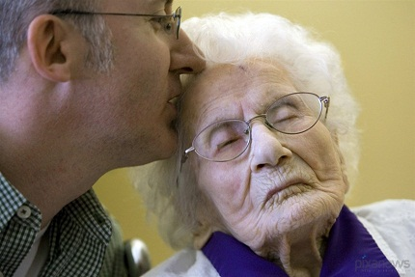
Анищук Екатерина Трофимовна ,112лет
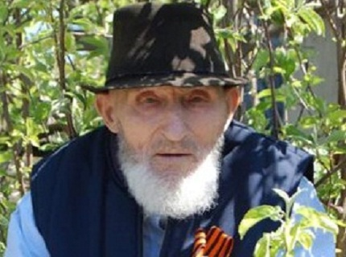
Магомед Лабазанов, 122 года
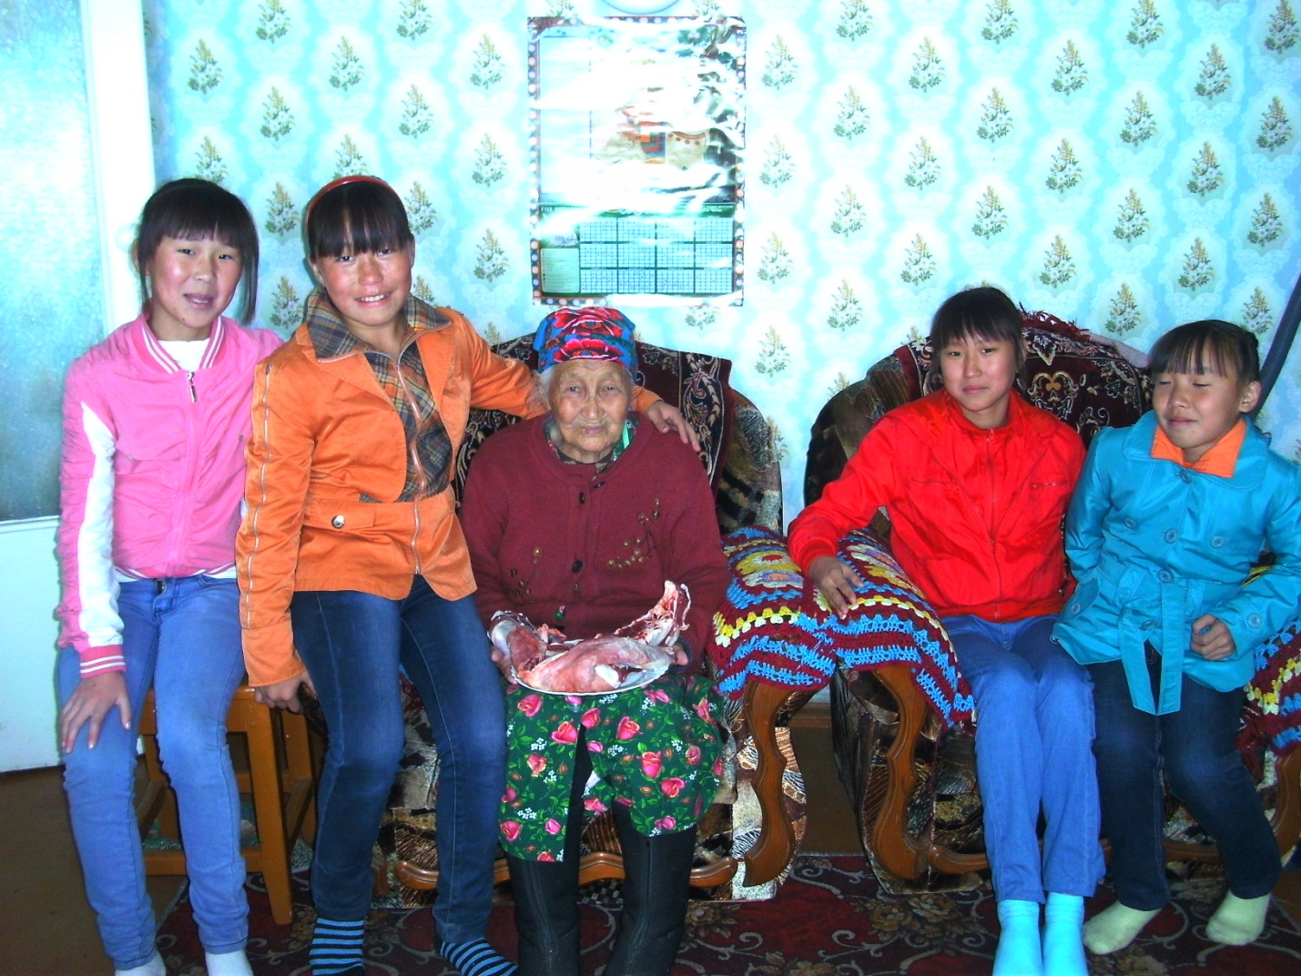
Бабушка Хандыжап, 93 года

